СОДЕРЖАНИЕ

1.Основы……………………………………………………….

1.Техническая характеристика………………………………………………………2
2.Наименование частей……………………………………………………………… 3
3.Принципы розджига/сгорания……………………………………………………. 5
4.Принцип центрального обогрева………………………………………………… 5
5.Принцип получения горячей воды для дома…………………………………… 5
6.Размещение органов управления………………………………………………... 6
7.Как пользоваться устройством ………………………………………………… 7
8.Основные части и их характеристика………………………………………… .. 14
9.Неисправности……………………………………………………………………… 18
10.Как изменить предусмотренный газ…………………………………………….19
11.Полная сборка………………………………………………………………………20

2.Установка……………………………………………………

1.Проверка перед установкой……………………………………………………… 22
2.Как установить газовый котел…………………………………………………… 23
3.Как установить трубу………………………………………………………………. 24
4.Трубопроводы………………………………………………………………………. 26
5.Проверка работы…………………………………………………………………… 28

Функциональная часть……………………………………

Часть 1.Модель:DGB-130/160/200
1.Принципиальная схема…………………………………………………………. 35
2.Основные диагностические точки главной печатной платы……………… 36
3.Принцип работы………………………………………………………………… 38
4.Неисправности……………………………………………………………………. 45

Часть 2.Модель:DGB-250/300
1.Принципиальная схема…………………………………………………………. 52
2.Основные диагностические точки главной печатной платы……………… 53
3.Принцип работы………………………………………………………………….. 55
4.Неисправности……………………………………………………………………. 61

1. ТЕХНИЧЕСКАЯ ХАРАКТЕРИСТИКА

Модель |  | DGB-130ICH | DGB-160ICH | DGB-200ICH | DGB-250KFC(CL) | DGB300KFC(CL)
Тип центрального отопления (СН) |  | Закрытый расширительный бак (встроенный) |  |  | Закрытый расширительный бак
Тип газа |  | Все типы газа (LPG-сжижен.газ.,LNG- природный газ)
Тип протока |  | Принудительный
Применение |  | Центральное отопление (ЦО)/ горячая вода (ГВС)
Метод поджига |  | Непрерывный поджиг
Макс.мощность (ЦО) |  | 15,1 Квт (13000 ккал/ч) | 18,6 кВт (16000 ккал/ч) | 23,3 кВт (20000 ккал/ч) | 29,1 кВт (25000 ккал/ч) |  | 34,9 кВт (30000 ккал/ч)
Максимальная площадь обогрева |  | 86 м2 | 106 м2 | 132 м2 | 165 м2 |  | 198 м2
Максимальная мощность ГВС |  | 18,6 кВт (16000 ккал/ч) | 23,3 кВт (20000 ккал/ч) |  | 29,1 кВт (25000 ккал/ч) |  | 34,9 кВт (30000 ккал/ч)
Расход горячей воды | Нагрев на 25 оС | 10,7 л/мин | 13,3 л/мин |  | 16,6 л/мин |  | 20,0 л/мин
Расход горячей воды | Нагрев на 40 оС | 6,7 л/мин | 8,3 л/мин |  | 10,4 л/мин |  | 12,5 л/мин
Мин.давление при ГВС |  | 19,6 кПа (0,2 кг/см2)
Макс.давление при ЦО |  | 294 кПа (3 кг/см2)
Макс.газ  На входе | ЦО (сжиженный газ) | 19,5 кВт (1,4 кг/ч) | 23,7 кВт (1,7 кг/ч) | 30,7 кВт (2,2 кг/ч) | 36,2 кВт (2,6 кг/ч) |  | 41,8 кВт (3,0 кг/ч)
Макс.газ  На входе | ЦО (природный газ) | 18,6 кВт (15,96 ккал/ч) | 23,2 кВт (19,92 ккал/ч) | 29,3 кВт (25,20 ккал/ч) | 36,2 кВт (31,20 ккал/ч) |  | 41,8 кВт (36,00 ккал/ч)
Макс.газ  На входе | ГВС (сжиженный газ) | 23,7 кВт (1,7 кг/ч) | 30,7 кВт (2,2 кг/ч) |  | 36,2 кВт (2,6 кг/ч) |  | 41,8 кВт (93,0 кг/ч)
Макс.газ  На входе | ГВС (природный газ) | 23,2 кВт (19,92 кг/ч) | 29,3 кВт (25,20 кг/ч) |  | 36,2 кВт (31,2 ккал/ч) |  | 41,8 кВт (36,00 ккал/ч)
Электропитание |  | 250 В 50 Гц
Потребляемая мощность |  | 135 Вт |  |  | 170 Вт
Размер |  | 492х656хх232 мм |  |  | 492х656х357 мм
Вес |  | 28 кг (в упаковке – 31 кг) |  |  | 33 кг ( в упаковке – 35,7 кг)
Диам.  входа | воздух | 100 мм |  |  | 125 мм
Диам.  входа | газ | 70 мм |  |  | 75 мм
Труб | газ | РТ ½ (наружная резьба) |  |  | РТ ¾ (наружная резьба)
Труб | вода | РТ ½ (наружная резьба)
Труб | отопление | РТ ¾ (наружная резьба)
Предохранительные устройства |  | Двойное предотвращения замерзания, датчик утечки газа (опция), предохранительный гаситель, предотвращатель обратной тяги.  Повторный поджиг, предохранитель вентилятора, предотвращение заклинивания насоса, предохранитель кипения, тройной предохранитель перегрева.
Принадлежности |  | Комнатный пульт, монтажная планка, устройство протока

2. Наименование частей
1.DGB-130, 160, 200

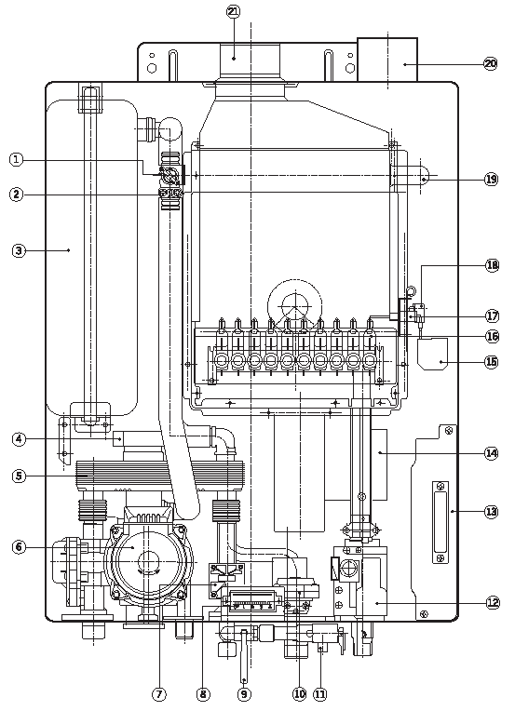

1.Термостат перегрева
2.Датчик температуры
3.Расширительный бак
4.Автоматический клапан воздуха
5.Теплообменник горячей воды
6.Насос циркуляции
7.Переключатель потока
8.Манометр
9.Кран ручного наполнения систем
10.Переключатель давления
11.Предохранительный клапан

- Клапан модуляции газа
13.Главная печатная плата
- 14..Вентилятор
15.Трансформатор зажигания
16.Основная горелка
17.Электрод розжига
18.Инфракрасный датчик
19.Основной теплообменик
20.Вход воздуха
21. Вход продуктов сгорания

2. DGB-250, 300

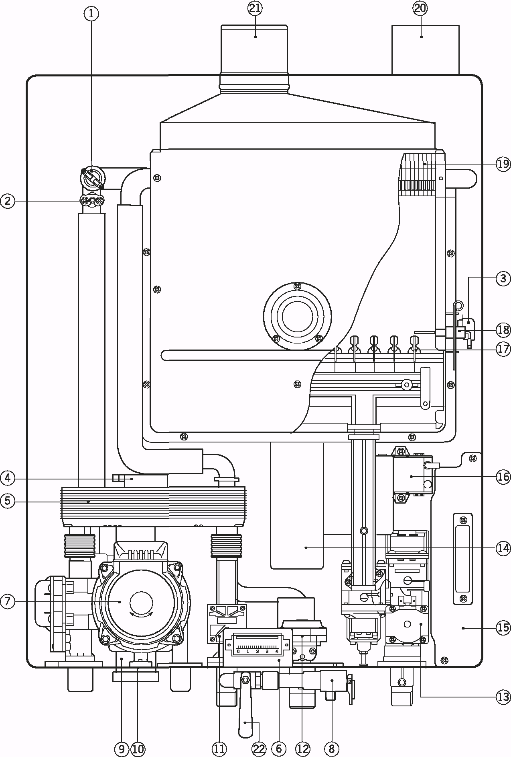

1.Термостат перегрева
2.Датчик температуры
3.Инфракрасный датчик
4.Автоматический клапан воздуха
5.Теплообм.горяч.воды
6.Манометр
7.Насос циркуляции
8.Клапан сброса давлен.
9.Фильтр
- Клапан дренажа горячей воды
- Переключатель протока

- Редуктор давления
13. Клапан модуляции газа
14. Вентилятор
15. Основная печатная плата
16. Трансформатор розжига
17. Основной бумер (горелка)
18.Электрод розжига
19. Основной теплообменник
20. Подвод воздуха
21. Выход продуктов сгорания системы
22. Кран ручного наполнения

3.Принцип розжига/горения
Сначала нужно провентилировать камеру горения путем привода вентилятора с большой скоростью (CH:8 сек, DHW:4с), а затем перевести вентилятор на малую скорость, что способствует входу газа, в этот момент происходит зажигание бумера (горелок) из-за высоковольтного разряда в искровом промежутке. Когда инфракрасный датчик замечает загорание, электроразряды в искровом промежутке прекращаются и размер пламени в горелке изменяется автоматически (пропорциональное управление), что поддерживает установленную температуру. Нужная степень горения поддерживается за счет изменения числа оборотов вентилятора в соответствии с количеством газа. Теплота сгорания поглощается теплообменником, а сгоревшие газы выходят через окно выхода газа. Когда горелка тухнет, вентилятор останавливается через некоторое время (CH:30, HW:2 мин) после проветривания камеры сгорания.

4.Принцип центрального отопления
Нагретая вода, которая поглотила тепло в теплообменнике, циркулирует благодаря насосу и подается в комнаты.

Процесс циркуляции
Теплообменник – выходная труба отопления -фильтр-насос-основная труба подачи-радиатор-основной трубопровод (обратный)-основная труба –теплообменник DHW (закороченная часть)–труба - теплообменник.

Контроль температуры в режиме
-Поскольку контроль производится по температуре воды, то температура на комнатном пульте –это не температура воздуха в комнате, а обогревающей воды.
-Размер пламени изменяется автоматически при заданной температуре обогревающей воды и сгорание происходит при этом контроле.
-Газовый котел работает в зависимости от температуры подаваемой воды и ее можно установить от 40 до 84°С.

5.Принципы получения горячей воды для дома (DHW)

Вода центрального отопления, которая поглощает тепло горения через теплообменник, циркулирует внутри котла по теплообменнику горячей воды и холодная вода нагревается от теплообменника и поступает в трубы горячей воды.

Циркуляционный процесс
-теплообменник- выходные трубы- фильтр- насос-теплообменник горячей воды- труба обратной горячей воды- теплообменник.

Процесс получения горячей воды для дома
-холодная вода-переключатель потока- теплообменник горячей воды- труба горячей воды- источник горячей воды.
Принцип теплообменника горячей воды заключается в том, что холодная вода и вода обогрева текут через раздельные слои теплообменника в противоположном направлении друг относительно друга.

Использование отопления
-Если вы установите переключатель на отопление/ горячая вода, начнется цикл отопления, а когда Вы используете «горячую воду», то цикл отопления прекращается и начинается цикл горячей воды.
-Если горячая вода потребуется через 2 мин, то чтобы сделать разницу между горячей водой меньше и поддерживать горячую воду горячей, цикл «горячей воды» не работает 2 мин, когда он останавливается.
Это делает возможной немедленную подачу горячей воды.

Контроль температуры в цикле отопления
-Размер пламени автоматически регулируется в соответствии с количеством используемой горячей воды и выбора температуры горячей воды кнопками 1,2 и 3.
-Можно устанавливать температуру горячей воды от 55 до 80 °.
6. РАСПОЛОЖЕНИЕ ОРГАНОВ УПРАВЛЕНИЯ
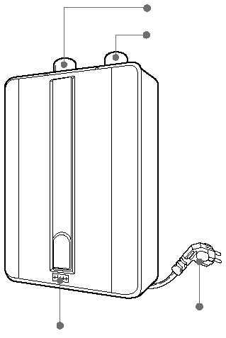•Комнатный пульт котла
Патрубок отвода продуктов сгорания

Индикатор комнатного пульта

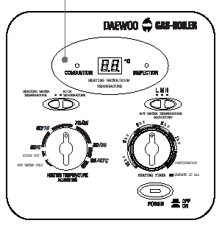
Патрубок забора воздуха

Шнур питания
Манометр

- Точки подключения труб

Модель DGB – 250, 300 Mодель: DGB-130, 160, 200

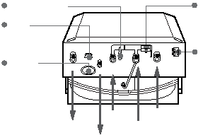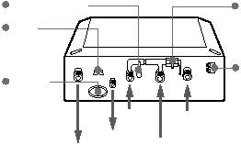
Клапан сброса давления
сгорания
Кран заполнения
Вход воды отопления
Вход газа
Подключение комнатного пульта
дренаж
Сетчатый фильтр
Выход горячей воды
Выход воды отопления
Вход холодной воды
Кран заполнения
Подкл комн пульта
Вход газа
Клапан сброса давления
сгорания
дренаж
Сетчатый фильтр
Вход воды отопления
Вход холодной воды
Выход горячей воды
Выход воды отопления

7. КАК ПОЛЬЗОВАТЬСЯ УСТРОЙСТВОМ

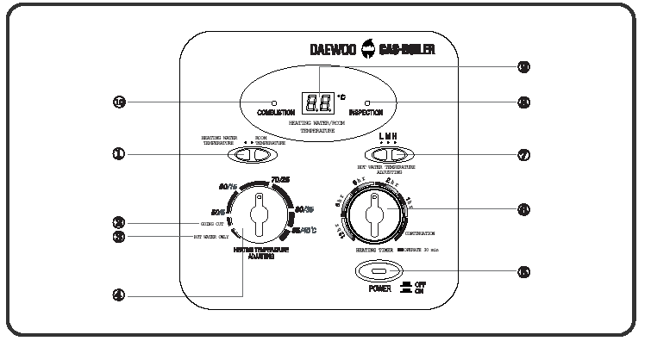

1.Переключатель температура отопления/ комнатная температура.
-Если переключатель стоит в положении “Температура отопления”, то индикатор “9” показывает температуру отопления, и котел поддерживает заданную температуру воды, если переключатель стоит в положении “Комнатная температура”, то индикатор показывает температуру в помещении и котел поддерживает температуру в комнате.
2.Положение переключателя, для работы котла при минимальной мощности.
Когда Вы покидаете дом, котел работает на минимальную мощность.
3.Работа котла только на горячую воду (летний режим).
4.Регулировка температуры отопления.
-Вы можете отрегулировать температуру отопления / температуру в помещении от холодной до очень горячей.
5.Индикатор питания
-Когда нажата кнопка вкл./выкл. индикатор загорается, если она отжата – то тухнет.
6.Таймер отопления
-Вы сможете установить включение котла на отопление с некоторыми промежутками времени.
7.Регулятор горячей воды.
-Вы можете регулировать температуру горячей воды от нормальной до очень горячей.
8.Индикатор контроля.
-Если не произошло зажигания, то индикатор загорается, если котел неисправлен, то он мигает.
9..Индикатор температура отопления/ температура в помещении.
-Показывает температура отопления или температура в помещении, при неисправности высвечивает код неисправности.
10. Индикатор работы горелки.
-Если котел работает нормально – индикатор горит, если котел перестает работать - индикатор гаснет.

Коды ошибок, высвечиваемые пультом комнатного дистанционного управления.

Коды неисправности | Причина неисправности |  | Показание на индикаторе
E1 | В котле нет воды |  | Указывается Е1, светодиод мигает
E3 | Кипение |  | Указывается Е3, светодиод мигает
E5 | Чрезмерное напряжение пламени |  | Указывается Е5, светодиод мигает
E6 | Утечка газа |  | Указывается Е6, светодиод мигает
E7 | Ошибка связи |  | Указывается Е7,светодиод мигает
E8 | Отказ датчика температуры |  | Указывается Е8, светодиод мигает
EE | Отказ вентилятора |  | Указывается ЕЕ, светодиод мигает
Повторная работа |  | Мигает светодиод питания

Как пользоваться комнатным пультом
Отопление/горячая вода | Только горячая вода
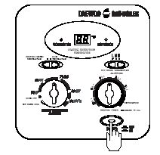  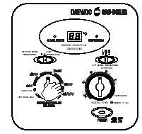  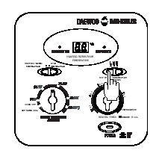  Отопление горячая вода.  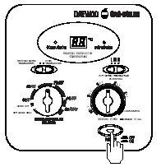Зимой для одновременного отопления и получения горячей воды.  Нажать кнопку ON/OFF для запуска системы.  Установить отопление /горячая вода с помощью этого переключателя.  Отрегулировать температуру отопления с помощью шкалы.  3 Дом обогревается до заданной температуры и автоматически отопление останавливается при использовании горячей воды. | Только горячая вода.  Летом только для получения горячей воды без отопления дома.  Нажать кнопку ON /OFF для запуска сисистемы.  Установить “горячая вода” с помощью этого переключателя.  Отрегулировать температуру воды до нужного уровня с помощью переключателя температуры горячей воды.

Для заранее заданного обогрева

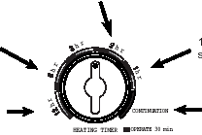
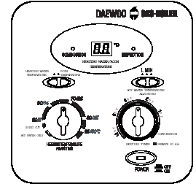
Нажать кнопку включения системы.

Отрегулировать температуру отопления поворотом шкалы.

Установить таймер отопления на заданное
время отопления.

Отрегулировать таймер.

2 часа на нагрев по 30 мин
и соответственно прекращения на 0,5 ч с повторами

нагрев по 30 мин с остановками
на 0,5 ч
6ч. нагрев по 30 мин и ее
остановка на 5.5 ч
с повторами
с повторами

12 ч. нагрева по 30 мин
с остановкой на 11,5 ч.
с повторами

Размер пламени регулируется в соответствии с
установленным временем горения

Регулировка температуры отопления
-Когда Вы регулируете температуру отопления, то это не регулировка комнатной температуры, а температура воды. Поэтому величина, показываемая на комнатном термометре -это температура воды.
-Размер пламени регулируется автоматически в соответствии с установленной температурой, что обеспечивает нужную комнатную температуру и экономит газ.
-Этот газовый котел работает как источник центрального теплоснабжения и Вы можете устанавливать температуру от 40 до 84 ° С.

Регулировка температуры воды (L:55° С, М:70° С, Н:80 ° С)
-Размер пламени регулируется в соответствии с установленной переключателем температурой воды и количеством используемой воды. Поэтому вода контролируется для поддержания постояной нужной температуры.
-Когда предпологается использовать небольшое количество воды, установите температуру на «L», когда предпологается использовать большое количество воды, то нужно установить на «М» или «Н».
-При использовании небольшого количества воды и установке на «L», вода может быть очень горячей. Смешивайте ее с холодной водой для использования.
-Если применяется очень большое количество воды и даже при температуре, установленной на «Н» она может быть не горячей. Уменьшите количество потребляемой воды.
-Температура горячей воды ниже температуры отопления на 5…20° С

3

Как подключить комнатный пульт

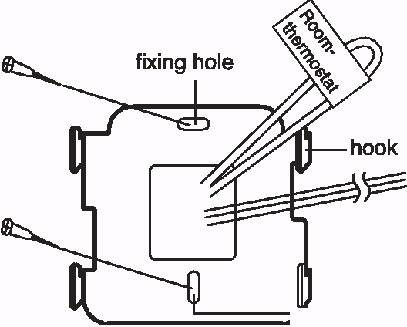
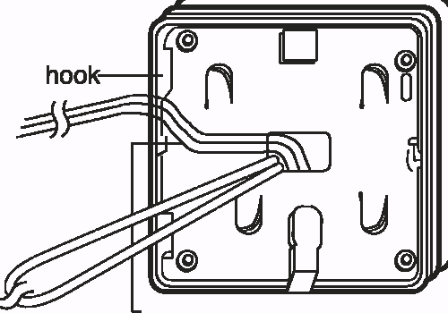
Устанавливайте комнатный пульт в такое место, откуда им легко управлять, но подальше от детей.

1..Прикрепить комнатный пульт у распределительной коробки проводов на стене

2.Закрепите провода комнатного пульта и поместить их в отверстие для них.

*Перестановка проводов не играет роли

.Вставьте крюк комнатного пульта в крюк опоры. Толкнуть назад и потянуть в низ, плотно прижимая.
4 .Присоедините два провода в гнездо с низу котла.

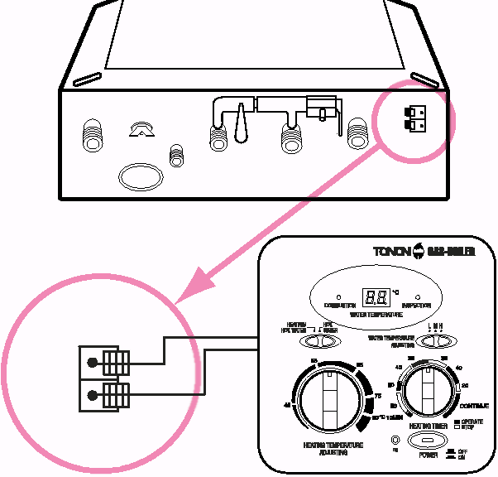

Как подключить датчик утечки газа

Датчик не входит в комплект котла.
Потребляет 6-12 В постоянного тока.
-Соединить красный и черный провода от платы внутри котла с такими же проводами датчика: красный-с красным, черный-с черным
-Где поместить датчик
LPG или 13А : 30 см над полом
LNG: 30 см ниже потолка

3) Как подключить комнатный термостат

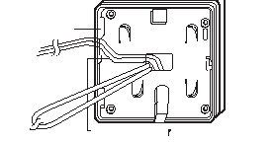

*Отрезать провода комнатного термостата
-Присоединить комнатный термостат к его проводке.

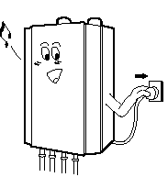
4). Перед первым включением

1.Включение питания

-Вставить вилку в сетевую розетку.

Если котел не заполнен водою, комнатный пульт сигнализирует Е.

2. Заполнение водой

-Открыть кран наполнения и вода поступит в котел. Когда манометр укажет на 1…2 кг/, кран нужно закрыть.
-Когда он полностью заполнен, сигнала Е не будет.

3. Подача газа
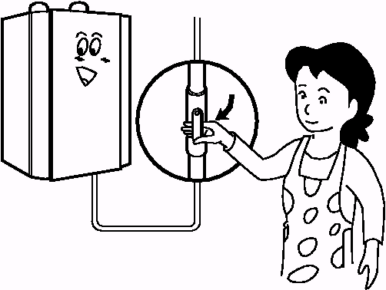
-Открыть средний кран подачи газа

Когда котел не используется

. Нажать кнопку питания для отключения котла.
2.Закрыть средний кран газовой трубы
- Однако зимой, чтобы трубы не лопались от мороза, кран должен быть открытым.
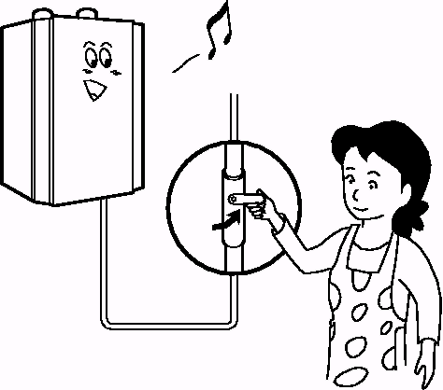

* Пусть вилка остается в розетке.

Для предотвращения лопания труб от
мороза
-Если вода в трубах станет холодной, автоматически включается насос циркуляции воды для предотвращения замерзания.
-Если температура упадет еще ниже и котел может замерзнуть, то автоматически включается горение.
- *Для включения самоподжига комнатный пульт должен быть подключен правильно, а средний кран должен быть включен.

6) Прежде чем Вы подумаете, что что-то не в порядке
*Проверьте перечисленные ниже позиции, затем вызовете специалиста по котлу.
Условие | Причина
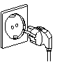  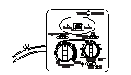  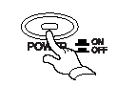  Котел не работает | -Проверить питание - проверить, не вынута -Проверить, подключен ли  ли вилка . комнатный пульт.
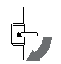  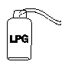  Не работает зажигание котла.  -Индикатор проверки горит.  -Индикатор горения мигает. | -Проверить, не закрыт ли - Проверить, поступает ли газ.  средний кран.  -Проверить вышесказанное и нажать кнопку питания.
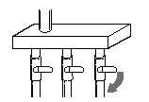  Не работает зажигание котла.  -Индикатор проверки горит.  -Индикатор горения мигает. | -Проверить, не показывает ли комнатный п пульт слишком низкую температуру.  -Проверить, чист ли фильтр.  -Проверить, не закрыт ли распредкран.  -Проверить, не закрыт ли распредкран.  - Убедитесь, что открыт один из клапанов распредкрана.
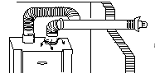  Запах сгоревших газов. | -Убедиться, что труба не забита и не не болтается.
Вода течет из котла. | -Иногда вода течет, если котел работает долго. Но это не неисправность. Установите дренажный шланг в патрубок дренажа.
Горячая вода не слишком горяча. | -Проверить, не расходуется ли слишком много горячей воды.  -Переключиться на более горячую воду.
Горячая вода слишком горяча. | -Проверить, не используется ли слишком мало горячей воды.  -Переключиться на менее горячую воду.
Е5 Е 6 Е7  Е8 ЕЕ | -Обратиться к специалисту по газовому котлу.

8. ОСНОВНЫЕ ЧАСТИ И ИХ ХАРАКТЕРИСТИКА
1. Газовый кран
Moдель : DGB-250/300

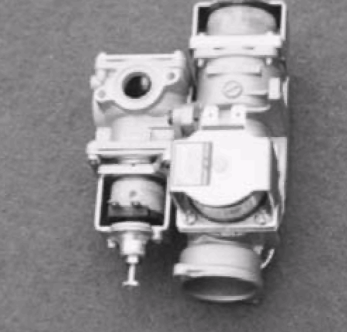
Изготовитель |  | TIME
Модель |  | T2A3-113
Тип управления |  | Модуляция (регулировка)газа
Привод | Соленоид | DC 200V
Привод | Модулирующая часть | DC 200mA
Специализация |  | Как сжиженный природный (LNG), так и топливный (LPG) газы

-Содержит соленоид и модулирующую часть.
–Соленоид: включает и выключает соленоидный клапан.
-Модулирующая часть: управляет количеством газа. Давление газа меняется пропорционально току от печатной платы
Moдель : DGB-130/160/200

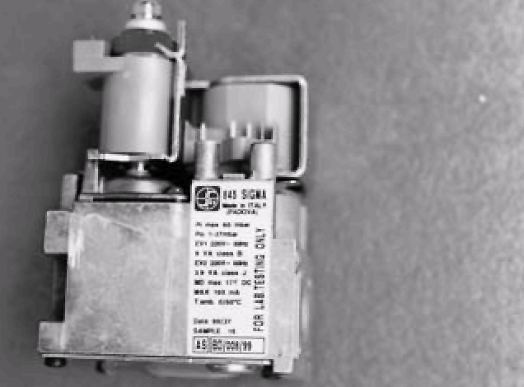
Изготовитель |  | SIT
Модель |  | 845 SIGMA
Тип управления |  | Модуляция
привод | Соленоид | AC 230В
 | Модулирующая часть | DC 165mA

2. Горелка

Модель : DGB-250/300
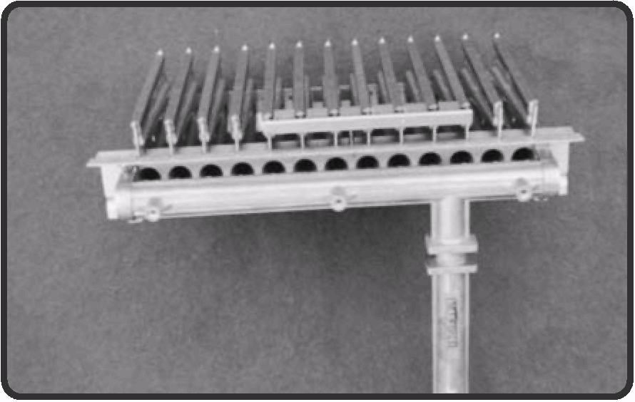

Модель |  | 250 |  | 300
Число ребер |  | 15
Сопло | LPG | 00 | 0,95
 | LNG | 01 | 1,40
Модель :DGB-130/160/200

Модель |  | 130, 160, 200
Число ребер |  | 10
Сопло | LPG | 0,95
 | LNG | 1,40

3. Основной теплообменник

Модель : DGB-250/300
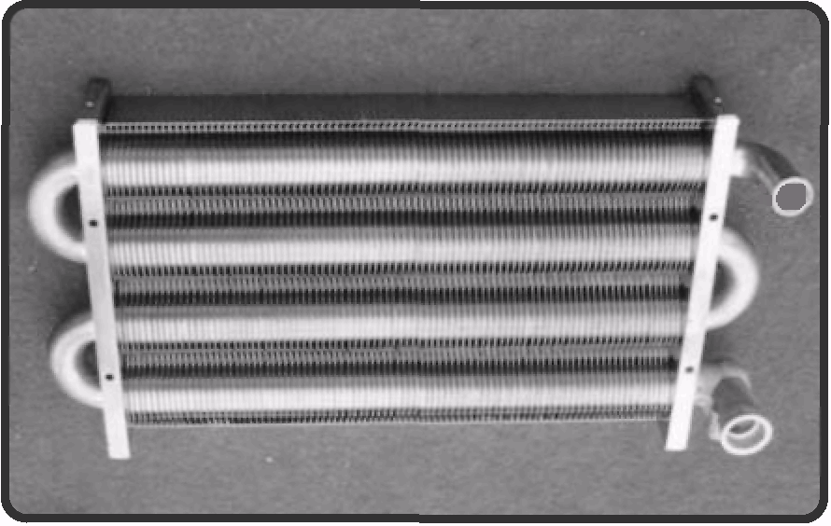
*•

Модель | 250 | 300
Число ребер | 90 | 111
Модель:DGB-130/160/200
Модель | 130, 160, 200
Число ребер | 94

-Содержит несколько слоев, вода обогрева и холодная вода протекает по раздельным слоям в противоположных направлениях.
-В случае дефекта внутренней сварки, холодная вода перетекает в горячую, что вызывает течь воды из предохранительного клапана.
4. Теплообменник горячей воды
Модель: DGB-250/300

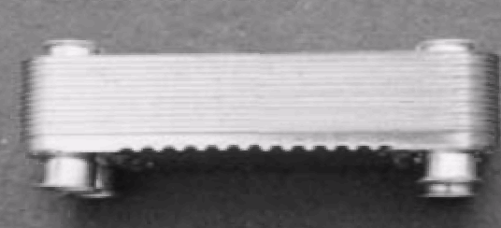
Модель | 250 | 300
Число ребер | 16
Модель :DGB-130/160/200

Модель | 130 | 160, 200
Число ребер | 10 | 12

-Содержит несколько слоев. Вода СН и холодная вода протекает через раздельные слои в противоположных направлениях друг относительно друга.
-Если внутренняя сварка имеет дефекты, холодная вода поступает в горячую , что вызывает вытекание воды из предохранительного клапана (дренажа).
5. Насос циркуляции

Модель : DGB-130/160/200/250/300
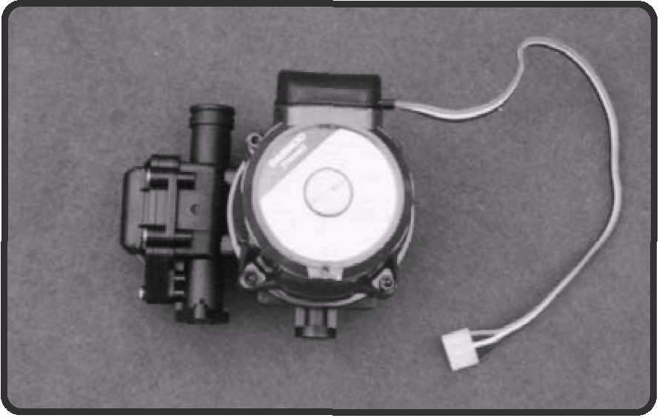

 | Характеристика
Модель | DDP8050
Мощность | AC 220В, 50Гц
Номин.ток | 90-120Вт
Объем воды | 32 л/мин
Макс.напор насоса | 6m

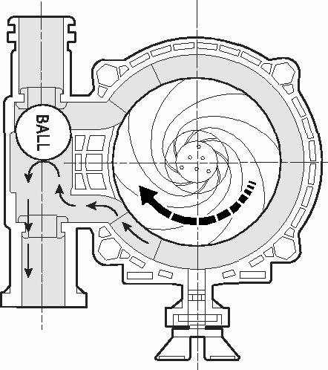
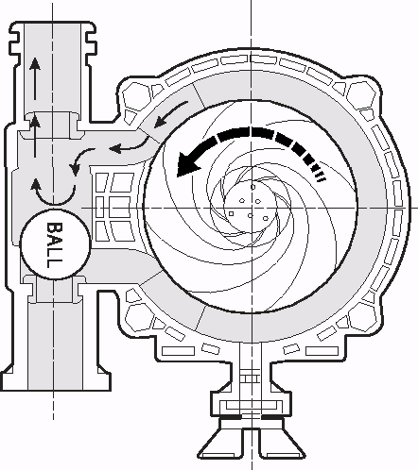

Когда применяется центральное отопление (СН) Когда используется горячая вода (DNW)

Различие между СН и DHW
-СН: Когда насос вращается по часовой стрелке, шарик отходит вверх под действием потока. Поэтому верхняя часть насоса блокируется и горячая вода идет вниз и поступает на выход.
-DHW:Когда насос вращается против часовой стрелки, шарик идет вниз. Поэтому горячая вода течет вверх и через теплообменник горячей воды нагревает холодную воду.
6. Вентилятор Модель : DGB-130/160/200/250/300

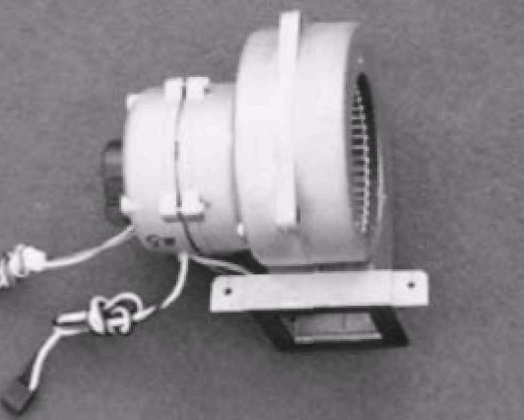
Пункт | Характеристика
Тип питание | Конденсаторный  AC 220В, 50Гц
Конденсатор

2 | DGB-130/160/200/250/300

-Подает воздух для горения.
-Разница в проводах.
Шнур питания: черный, белый (2 толстых провода)
Провод датчика вращения: черный, белый, красный (3 тонких провода)
⁻Число оборотов вращения меняется за счет фазового управления, а датчик нужен для определения числа оборотов.

7. Переключатель потока

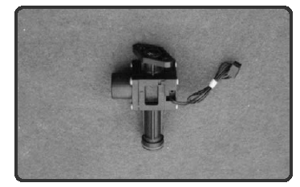
Модель DGB-130/160/200/250/300
Пункт Характеристика
Минимум воды для работы 2л/м

-При использование горячей воды магнит идет вверх и вызывает срабатывание язычкового реле. Когда горячая вода не используется, магнит опускается и реле выключается.
-Встроенное предотвращение замерзания: при замерзании воды ее расширение поглощается диафрагмой и пружиной, что предотвращает повреждения.

8. Трансформатор зажигания

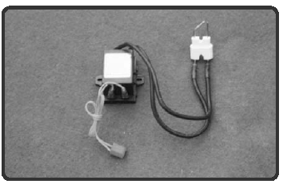
Модель DGB-250/300
Пункт Характеристика
Модель DCI-7100
Напряжение на входе 220 В, 50 Гц
Напряжение на выходе 16 кВ

-Когда происходит зажигание, на свече развивается 16000 В. Происходит электрический разряд и горелка поджигается.

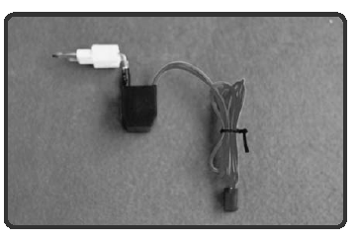

Модель DGB-130/160/200
Пункт Характеристика
Модель DCI-7900
Вход.напряжение 220В, 50 Гц
Выход.напряжение 16кВ

9. НЕИСПРАВНОСТИ

№ | Проблема | Причина | Устранение неисправности
1. | Сигнал Е3 . | -Насос работает плохо.  -Клапан радиатора закрыт.. | - Заставьте насос работать силой.  - Убедитесь, что есть питание.  - Заменить насос на другой.  - Открыть хотя бы один клапан радиатора.  –Заменить вентилятор.
2. | -При пользовании горячей водой, зажигание происходит только, когда проработает некоторое время вентилятор (более 10с) и горячая вода появляется не сразу.  -При закрытой передней панели и запуске зажигания, работает лишь вентилятор, а зажигание происходит позже. | -Число оборотов вентилятора более, чем дает датчик давления, поэтому вентилятор только крутится. Когда обороты снижаются, зажигание происходит.  -Если вы закроете переднюю панель, сопротивление воздуху увеличивается, что повышает число оборотов. | -Заменить вентилятор.
3. | - Когда насос работает на нагрев, котел срабатывает рывками (насос стучит)  – Когда насос останавливается, котел гремит. | -Если насос прекратил работать, то шарик внутри насоса блокирует выход, что вызывает изменение давления и звуки. | - Закрыть половину кранов на обратном трубопроводе.
4. | Сработал автомат защиты сети. | -Внутренняя течь в насосе, горячая вода попадает в обмотку мотора и вызывает короткие замыкания. | - Заменить насос.
5. | Не подается горячая вода. | -Дефект язычкового реле переключателя потока.  –Мaгнит не может идти вверх из-за загрязнений.  -Поскольку реле насоса на печатной плате дефектно, то котел постоянно включен на обогрев. | - Заменить переключатель потока.  –Заменить печатную плату.
6. | Вода постоянно перетекает в дренажный клапан. | -Утечка воды внутри теплообменника горячей воды.  -Дефект датчика давления. | -Заменить теплообменник горячей воды.  -Заменить печатную плату.
7. | Через несколько секунд после поджига происходит гашение. | -Низкое давление поступающего газа.  -Сгоревшие газы поступают на вход воздуха. | -Проверить газ.  -Проверить окно подвода.

10. КАК ЗАМЕНИТЬ ГАЗ
1. Нужно применять газ, указанный на боковой стороне котла.
2. Если нужно заменить газ, нужно заменить сопло и переключить DIP переключатель на печатной плате.
3. Характеристика сопел (маркировка – на стороне сопла)
Газ | Модель
 | DGB-200 | DGB-250,300
LPG | 0,95 | 0,95 | 0,95
LNG | 1,40 | 1,40 | 1,40
4.Давление газа

Давление газа | LNG |  | LPG
Модель | Низкое | Высокое | Низкое | Высокое
DGB-200 | 30 | 125 | 50 | 239
DGB-250 | 20 | 90 | 30 | 175
DGB-300 | 20 | 120 | 30 | 210
5. КАК ИЗМЕНИТЬ ГАЗ
*Разобрать переднюю панель.
* Снять 2 винта крышки печатной платы и вынуть печатную плату.
* Изменить переключатель DIP платы на соответствующий газ.
Не нужно изменять давление поступающего газа, поскольку оно регулируется автоматически.
*Вставить печатную плату на место после переключения переключателей DIP.
*Разобрать переднюю панель камеры горения.
*Отсоединить манифольд и заменить сопла восьмигранным ключем.
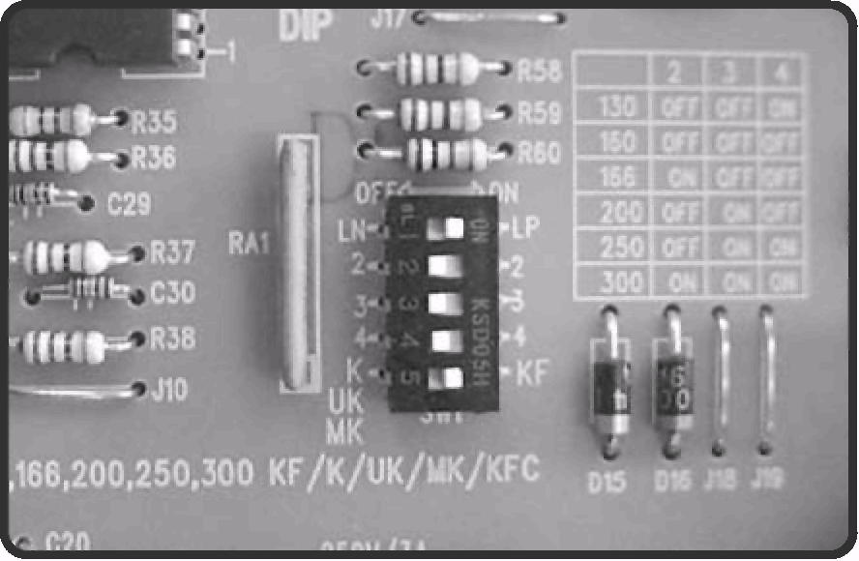
^{- *-}После замены сопел, собрать манифольд и установить переднюю панель камеры горения.
*Подключить питание и включить котел.
*Собрать переднюю панель, если котел работает хорошо.
Печатная плата Переключатель DIP

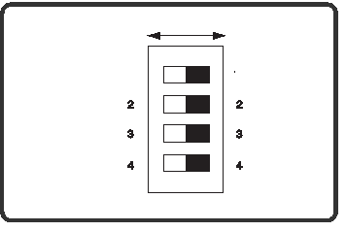

-Если нужно заменить LPG на природный газ, переставьте переключатель на LN. Не трогайте других переключателей.

- ПОЛНАЯ СБОРКА
DGB-130/160/200
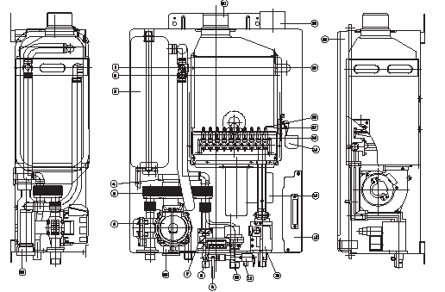

2) DGB-250/300
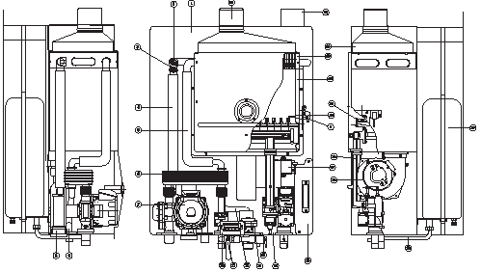

1. ПРОВЕРКА ПЕРЕД УСТАНОВКОЙ
Этот газовый котел должен быть установлен в соответствии с рабочей инструкцией сертифицированным мастером.
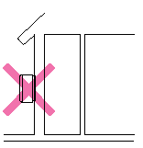  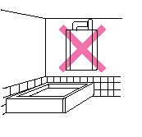  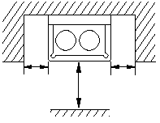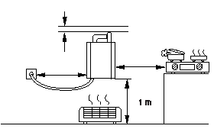1) Не устанавливать газовый котел вне дома  Не устанавливайте газовый котел за пределами дома из-за возможности морозного повреждения.  2) Не устанавливать в таких местах, как ванная  -Не устанавливайте газовый котел в закрытых помещениях, т.к. недостаток кислорода может вызвать удушье.  3) Не устанавливать вблизи горючих предметов. | 4) Не устанавливать вблизи взрывных устройств  - Котел должен устанавливаться, по крайней мере в 1 м от газовых приборов и не над ними.  - Розетка питания должна быть не менее чем 30 см от котла.  5) Необходимые промежутки  -Для осмотра и ремонта котла устанавливайте котел с промежутками более 60 см.  6) Установка на негорючей стене.  - Если стена горючая, то нужно прикрепить к ней прокладку из негорючего материала толщиной более 3мм и установить котел самое меньшее в 4,5 см от стены.

2. КАК УСТАНОВИТЬ ГАЗОВЫЙ КОТЕЛ
Установка | Заземление
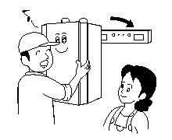  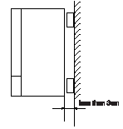  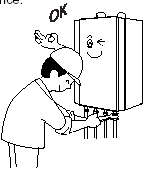  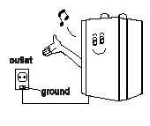  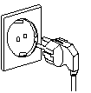  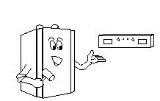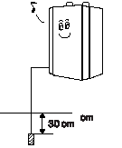  1) Установить установочную плату для газового котла на необходимом месте.  2) Навесить газовый котел на держатель канавкой на задней стенке  Когда котел установлен зазор между котлом и стенкой должен быть менее 3 см  - Удалите пыль с нагревающихся труб.  4) Присоедините трубы к котлу, обеспечив уплотнение  -Затяните трубы, начиная слева, для большого удобства  - | - Заземление предотвращает несчастные случаи от электричества и короткие замыкания утечек тока от котла на землю.  - Присоединить провод заземления к металлическому колу и закопать его глубоко во влажную землю. Можно использовать и кусок водопроводной трубы. Провод заземления должен быть одножильным с сечением более 1.15  3) Если розетка имеет заземление, подключить его к приводу заземления  4) Если розетка имеет заземление, то дополнительное заземление не требуется  -Не заземляйтесь на газовые трубы, телефонные провода, молниеотводы. Это может быть опасным, и привести к взрыву.

3. КАК УСТАНОВИТЬ ТРУБУ
[Принадлежности]
- Применять только поставляемую трубу.
- Проверить, чтобы нижеуказанные части были в комплекте трубы.

№ | Деталь | К-во | № | Деталь | К-во
1. | Труба | 1 | 6. | Кольцо | 4
2. | Воздушный патрубок | 1 | 7. |  | 1
 |  |  |  | Воздушный рукав I | 1
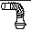    3. | Колено | 1 | 8. | Хомут | 1
4. | Внутрен.(внешн) стенной держатель | 2
5. | Хомут | 2

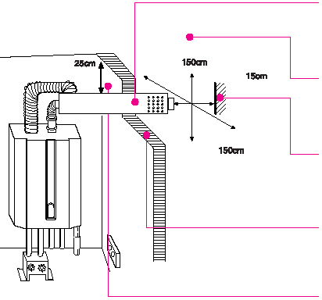

Установить трубу с наклоном 3 ° вниз для сбегания дождевой воды и росы.

Не должно быть никаких
выступающих частей в пределах 15 см от трубы.
Не должно быть препятствий в 15 см перед трубой

Заблокировать пространство между стенкой и трубой, чтобы оно не заполнялось сгоревшими газами.
Труба должна быть установлена более 25 см под сооружением выше.

1)Чтобы сделать отверстие | 2)Чтобы собрать трубу
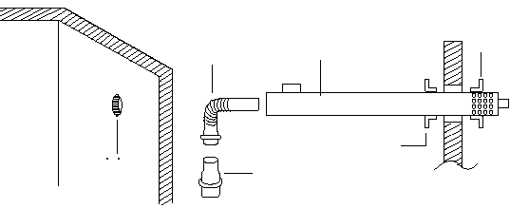-Проверить места расположения столбов, газовой трубы, водяной трубы.  -Просверлить в стене отверстие. | -Присоединить колено и воздушный патрубок к трубе с использованием уплотнительных колец. -Установить внутренний держатель вокруг трубы.  -Присоединить трубу к котлу.
3). Сборка воздушного рукава | 4). Крепление к стене
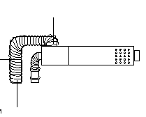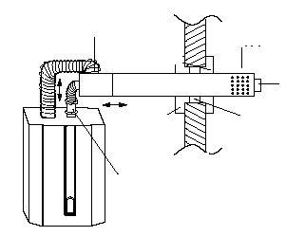-Прикрепить воздушный рукав к трубе и зафиксировать хомуток.  -Вставить воздушный рукав в окно подачи воздуха в котел и зафиксировать хомутом. | -Прикрепить внутренний держатель к стене изнутри и затянуть хомутом.  -Заблокировать внешнюю стену бетоном для предотвращения попадания дождевой воды.  -Длину трубы можно регулировать путем ее движения.  -Посколько воздушный патрубок подвижен, можно легко регулировать наклон трубы вниз.
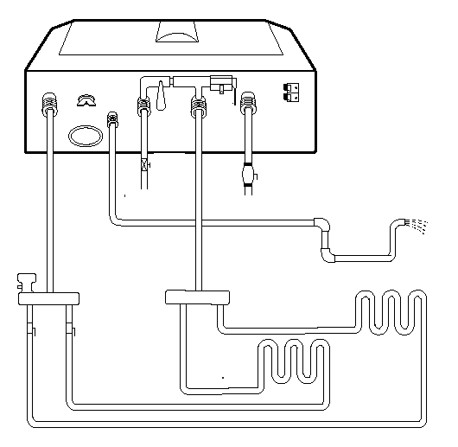4. ТРУБОПРОВОДЫ

Вход воды

Труба подачи газа | Труба подачи воды
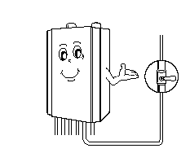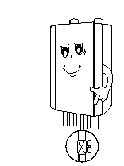-Убедитесь, что применяется правильный газ, промаркированный на левой стороне котла.  -Поместить средний кран непосредственно у котла, где им пользуются.  -Проверить на возможности утечки газа после полного присоединения.  –Поместить средний кран непосредственно у котла. | -Поместить кран отключения на конце водопроводной трубы.  -Если давление воды превышает 294,3 кПа (3кг), включить редуктор давления.  1-присоединить кран отключения к концу водопроводной трубы.

Раздел | Предмет | Стандарт
 | Металлические трубы | 015A(1/2B)
Газ | или гибкие металлические шланги, | (130-200)
 | которые прошли | 020A(3/4B)
 | проверку | (250-300)
Подача воды  Горячая вода | Медные трубы,трубы из медного сплава или оцинкованные водопроводные трубы с маркировкой KS. | 01 5A  (1/2B)
 | Медные трубы, трубы из | основные : 020A
Обогрев | медного сплава, трубы XL или | (3/4B)
 | PE с маркировкой KS | отводы: 015A
 |  | (1/2B)

1. Предосторожность

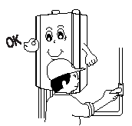

Нужно вызвать специалиста по трубопроводам.

Предупредить водоснабжающую службу.

Поддерживайте трубы и кран отключения теплыми, чтобы они не полопались от мороза.

Очистить внутренности труб перед соединением.

Не используйте подземную воду, а только водопроводную.

Вызвать мастера по трубопроводам

Выходные трубы  Воды для отопления | Нагревательная труба | Выходная труба горячей воды
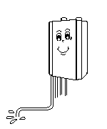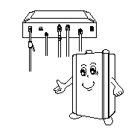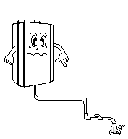-Не делайте трубу слишком длинной или сложной  1-никаких сложных трубопроводов | -Можно подключить узел с вентилятором к трубе, где устанавливается радиатор.  1-можно подключить узел с вентилятором | -Подключите трубу перелива к канализации  -Вода слива может повредить окружающим предметам  -Не подключайте крана к сливной трубе  1-подключите сливной шланг к сливу

5. Проверка работы

1.Открыть распределитель | 2. Заполнить водой
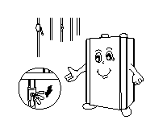  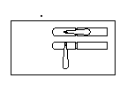Полностью открыть распределительный кран.  -Открыть кран на распределителе и ручной кран на трубе подачи теплоносителя.  -Закрыть средний кран трубы подачи газа.  -Открыть кран наполнения и вода заполняет котел.  -Открыть ручной кран стравливания воздуха распределителя для удаления воздуха.  -Когда вода стечет к ручному крану стравливания воздуха из распределителя, закрыть ручной кран стравливания воздуха.  –Когда манометр указывает более 2 кгс/S закрыть кран заполнения котла. | -Вставить вилку в розетку.  -Нажать кнопку пуска для запуска системы.  -Установить переключатель на отопление/горячая вода.  -Отрегулировать температуру нагрева на нужную величину поворотом шкалы.  -Открыть клапан распределителя и стравить воздух в распределительный кран, Проверить, чтобы манометр указывал 1..2 кгс/S.  -Открыть все распределительные краны.  -Если манометр указывает более 2 кгс/S потянуть за ручку клапана стравливания давления и отрегулировать давление на 1..2 кгс/S.  -Проверить нагревательную трубку и трубы подвода воды на наличие течей.
3.Поджиг котла | 4. Проверка работы выполнена
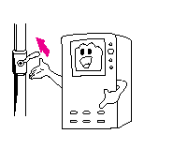Если установлен комнатный пульт  а).Открыть средний кран на газоподводящей трубе.  б). Управляйте котлом с комнатного пульта. | После проверки работы отрегулировать по личному вкусу. Вилка должна оставаться в розетке.
Когда насос не работает
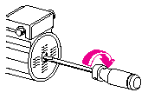-Когда котел не использовался долгое время, внурти насоса возникают проблемы.
-В этом случае нужно снять внешний болт, поворотом его против часовой стрелки. Затем нужно провернуть внутреннюю канавку вала по часовой стрелке ключем 3..4 раза. Насос должен начать работать.
-Снова установить внешний болт.

